26. 05. 2020 r.

Dzień dobry! Zapraszam do nauki i zabawy.

Życzę powodzenia!

1. Słuchanie wierszy o mamie - załącznik 1.

2. Oglądamy bajkę na Dzień Mamy, podaje link:

https://www.youtube.com/watch?v=5EDetnGiEqU Króliczek Alilo - Dzień Matki (Bajka)

3. Karty pracy: kolorujemy tulipanka według wzoru i wkładamy do wazonika- załącznik 2.

- Śpiewanie piosenki- podaje link: https://www.youtube.com/watch?v=MeRTMshkHJs

ŚPIEWAJĄCE BRZDĄCE - KOCHAM CIĘ TI AMO JE T'AIME ❤️❤️❤️

4. Zabawa plastyczna: Laurka dla mamy - załącznik 3.

- Dyplom na Dzień Mamy dla mamy Kamilka :)

Załącznik 1.

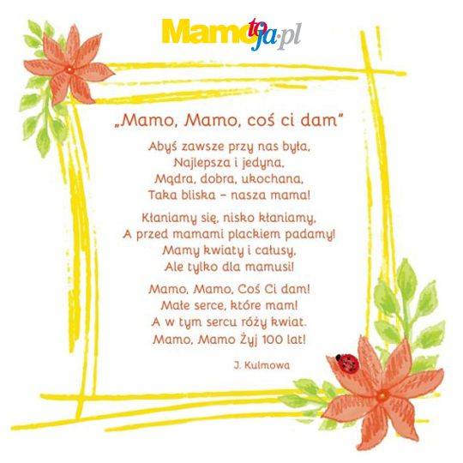

Załącznik 2. Pokoloruj tulipanka według wzoru

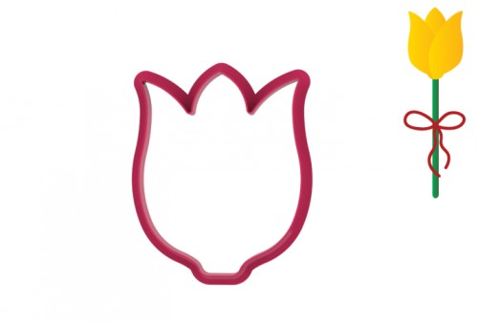

Załącznik 3. Kamilku wykonaj laurkę dla mamusi na Dzień Mamy ;)

